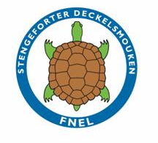
Summercamp 2015

Léif Beaver a Wëllefcher,

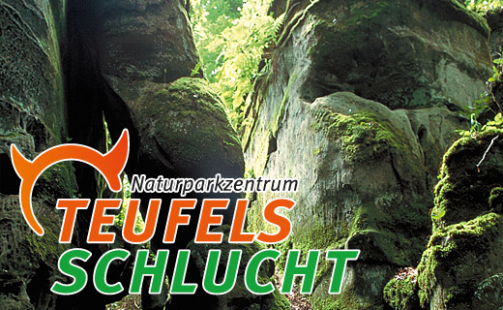
Dëst Joër wollte mir en flotten Camp an der Eifel an Daitschland iwwer 4 Deeg maachen. Dee Camp géif vum 29. Juli bis den 1. August daueren.
Mir schlofen do an engem spannenden Naturpark an daagsiwwer maachen mir flott Aktivitéiten (www.teufelsschlucht.de)

Wanns du interesseiert bass am Summer e puer onvergiesslech Deeg mat den Stengeforter Deckelsmouken ze verbrengen, dann gëff engem vun dengen Cheffen déi provisoresch Umëldungssouche oof.

Deng Cheffen

-----------------------------------------------------------------------------------

Ech (Ennerzeechneten) _________________________ sinn interesseiert, dass main Kand _________________________ mat op den Summercamp geet.

________________ ________________
(Ennerschrëft) (Datum)

